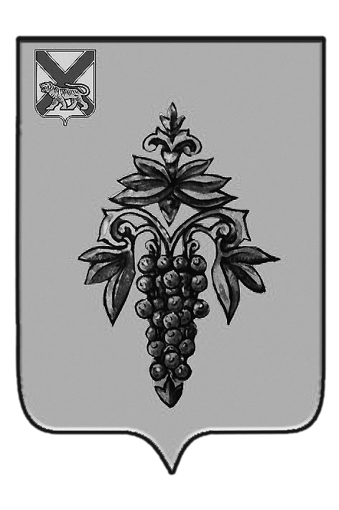

ДУМА

ЧУГУЕВСКОГО

МУНИЦИПАЛЬНОГО ОКРУГА

Р Е Ш Е Н И Е

Порядок предоставления ежегодного
оплачиваемого отпуска главе Чугуевского муниципального округа

Принято Думой Чугуевского муниципального округа
«28» августа 2020 года

Статья 1.
Утвердить прилагаемый «Порядок предоставления ежегодного оплачиваемого отпуска главе Чугуевского муниципального округа».

Статья 2.
Признать утратившим силу решение Думы Чугуевского муниципального района от 4 марта 2016 года № 60-НПА «Порядок предоставления лицу, замещающему муниципальную должность и осуществляющему свои полномочия на постоянной основе в органах местного самоуправления Чугуевского муниципального района, ежегодного оплачиваемого отпуска».

Статья 3.
Настоящее решение вступает в силу со дня официального опубликования.

Глава Чугуевского
муниципального округа Р.Ю. Деменев

«07» сентября 2020г.
№ 85 – НПА

УТВЕРЖДЕН
Решением Думы Чугуевского муниципального округа
от «07» сентября 2020г. № 85 – НПА

Порядок предоставления ежегодного оплачиваемого отпуска
главе Чугуевского муниципального округа

1. Общие положения
1.1. Настоящий Порядок разработан в соответствии с Федеральным законом от 6 октября 2003 года № 131-ФЗ «Об общих принципах организации местного самоуправления в Российской Федерации», Законом Приморского края от 14 июля 2008 года № 288-КЗ «О сроке полномочий и гарантиях осуществления полномочий депутата, члена выборного органа местного самоуправления, выборного должностного лица местного самоуправления в Приморском крае».
1.2. Главе Чугуевского муниципального округа (далее - глава округа), предоставляется ежегодный отпуск с сохранением денежного вознаграждения.
1.3. Ежегодный оплачиваемый отпуск главы округа состоит из основного оплачиваемого отпуска и дополнительных оплачиваемых отпусков.
1.4. Ежегодный основной оплачиваемый отпуск главе округа предоставляется продолжительностью 30 календарных дней.
1.5. Также главе округа предоставляются ежегодные дополнительные оплачиваемые отпуска:
1) за ненормированный рабочий день - продолжительностью 12 календарных дней;
2) за работу в южных районах Дальнего Востока - продолжительностью 8 календарных дней.
1.6. Финансирование расходов, связанных с предоставлением социальных гарантий, установленных настоящим Положением, осуществляется за счет средств местного бюджета, предусмотренных на содержание органов местного самоуправления.

2. Порядок предоставления отпуска

2.1. Решение о предоставлении ежегодного оплачиваемого отпуска, в том числе в части ежегодного оплачиваемого отпуска принимается главой округа самостоятельно.
2.2. Часть ежегодного оплачиваемого отпуска, превышающая 30 календарных дней, по письменному заявлению главы округа, может быть заменена денежной компенсацией в пределах средств фонда на оплату труда.
2.3. При прекращении полномочий главы округа, выплачивается денежная компенсация за все неиспользованные отпуска.

